Git/GitHub 项目协作规范 (v1.1)

一、主分支 (main)
此分支为稳定发布版本，存放项目最终可运行的代码。
- 该分支受保护，禁止直接向其推送 (push) 代码。
- 所有代码必须通过合并请求从 develop 分支合入。
- 每次合并都代表一个可测试的稳定里程碑。

二、其他分支
我们采用精简高效的 “Git Flow” 模型，确保开发有序。
分支类型 | 命名规范 | 创建自 | 合并到 | 说明
开发分支 | develop | main | main | 核心协作分支。所有新功能集成于此，是 main 分支的唯一来源。
功能分支 | feature/姓名-功能简述 | develop | develop | 个人开发分支。例如：feature/alac19-config-parser。完成开发后，通过 Pull Request 合并。
热修复分支 | hotfix/问题简述 | main | main 和 develop | 用于紧急修复 main 分支上的生产Bug。

三、核心协作流程：基于 Pull Request (PR)
这是规范的核心更新，旨在通过代码审查提升质量，避免直接合并冲突。

1. 开发前：同步与创建分支
- 拉取最新代码：始终从 develop 分支开始。
- git checkout develop
git pull origin develop
- 创建功能分支：
- git checkout -b feature/alac19-config-parser

2. 开发中：提交与推送
- 在本地功能分支上开发。
- 遵循提交信息规范（见第四点），进行多次原子性提交。
- 推送分支到远程：
- git push origin feature/alac19-config-parser

3. 开发完成后：发起合并请求 (PR)
- 在 GitHub 仓库页面，点击 “Pull requests” -> “New pull request”。
- 基础分支(base) 选择 develop，比较分支(compare) 选择你的 feature/... 分支。
- 填写清晰的PR标题和描述：
  - 标题：概括完成的工作（如：feat: 添加基于TOML的配置文件解析模块）。
  - 描述：简要说明修改内容、测试情况，并可关联相关任务。
- 请求队友进行代码审查。
- 根据审查意见，在本地分支修改并推送，PR将自动更新。
- 审查通过后，由PR发起者或指定成员合并PR。建议使用 “Squash and merge” 选项，将分支所有提交合并为一条清晰记录并入 develop。

4. 发布与热修复
- 当 develop 分支功能稳定后，由项目负责人创建从 develop 到 main 的 PR，进行版本发布。
- 紧急Bug修复：从 main 创建 hotfix 分支，修复后同时向 main 和 develop 发起 PR。

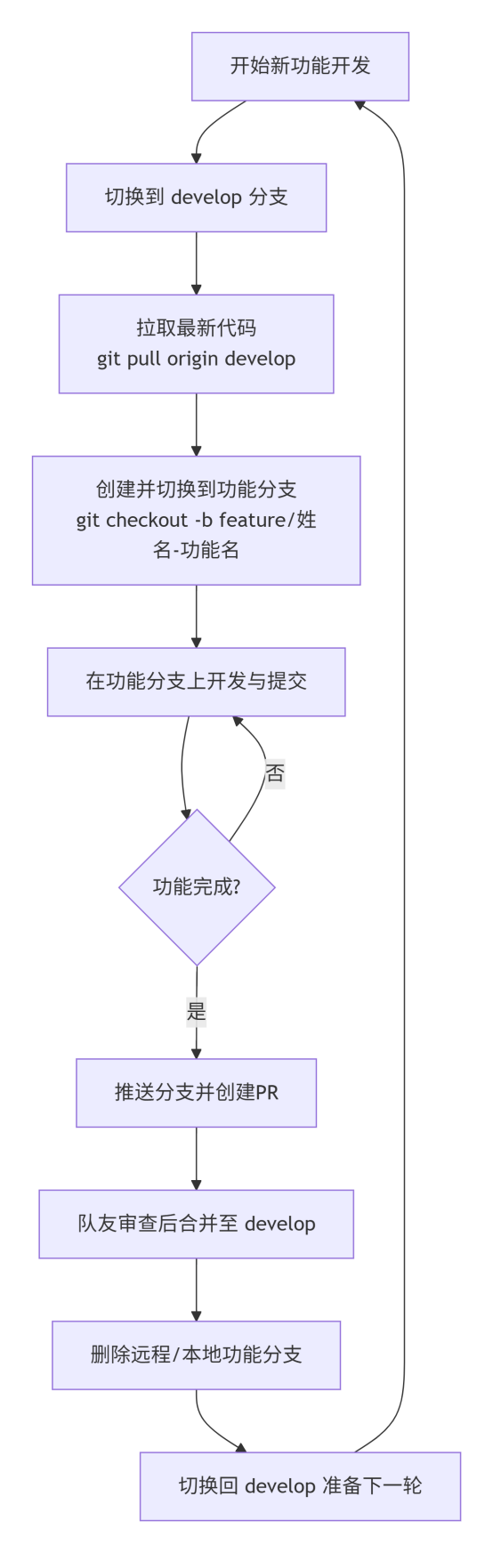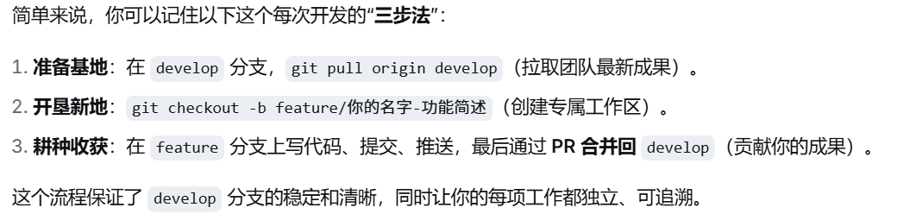

四、提交信息规范 (Conventional Commits)
每次提交必须以类型前缀开始，格式：<类型>: <简短描述>
具体可查阅：约定式提交
类型 | 说明 | 示例
feat | 新增功能 | feat: 添加用户登录接口
fix | 修复Bug | fix: 修复配置文件路径读取错误
docs | 文档更新 | docs: 更新API接口文档
refactor | 代码重构（不改变行为） | refactor: 优化配置加载函数结构
chore | 构建/工具变动 | chore: 更新Cargo.toml依赖版本
test | 测试相关 | test: 为配置模块添加单元测试
要求：描述使用中文，清晰说明本次提交的目的。

五、黄金准则
- 永远不要在错误的本地分支上编码。开始编码前，请用 git branch 确认所在分支。
- 永远先同步，再操作。在 pull 或 push 前，先执行 git pull origin develop 拉取最新代码，避免冲突。
- 功能开发必须通过 PR 合并。这是保证代码质量的防火墙。
- 保持提交历史的清晰。使用规范的提交信息，避免“随便改改”之类的描述。
- 分支即用即删。功能分支合并后，应及时删除远程和本地的该分支，保持仓库整洁。

六、使用示例
1.创建并切换到develop分支，并且每次开发前通过git pull origin develop拉取最新代码到develop分支上（注：本次演示因初始仓库为空，故省略拉取步骤。实际开发中千万千万千万要先拉取再开发推送）：
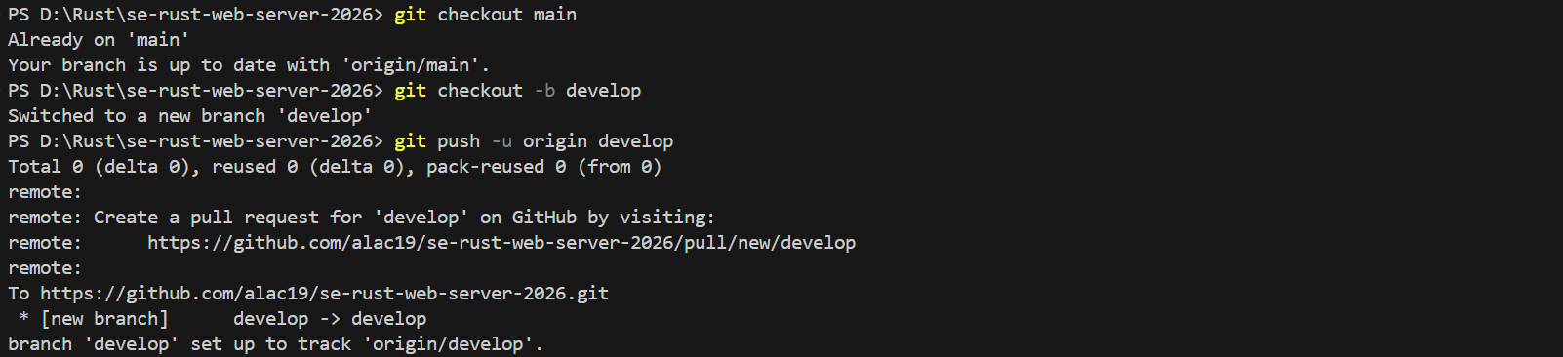

2.在develop分支上，每次开发时创建并切换到相关功能分支，进行添加、提交，最后推送到远程：
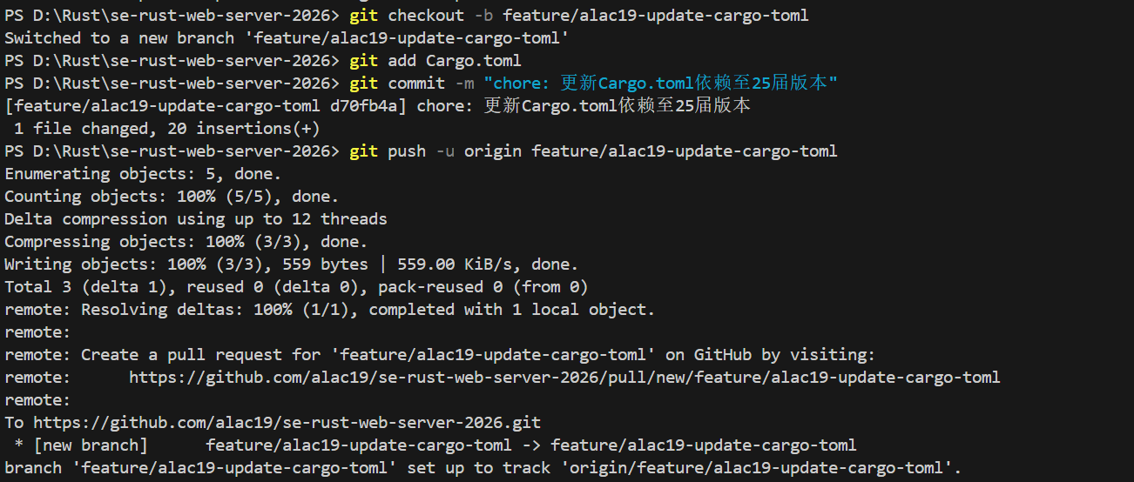

3.在Github提示信息中点击“Compare & pull request”，创建PR：
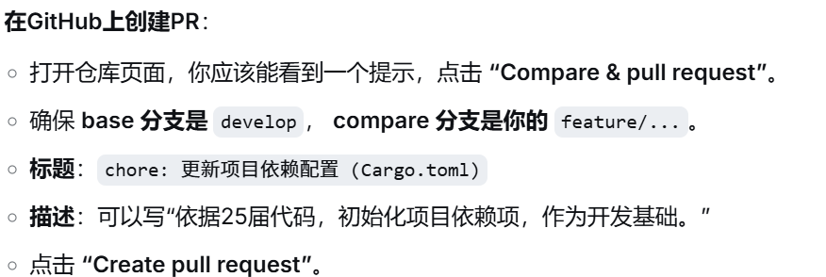
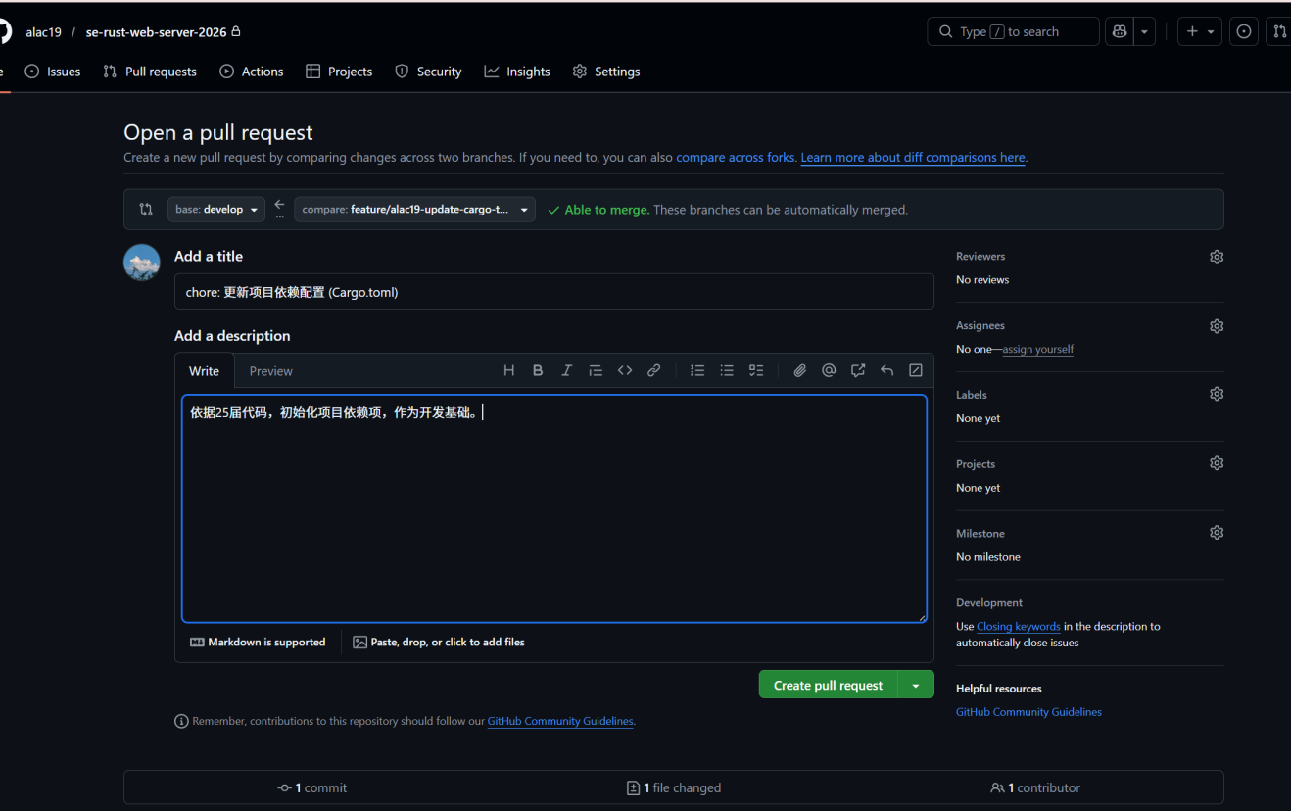

进入PR界面：
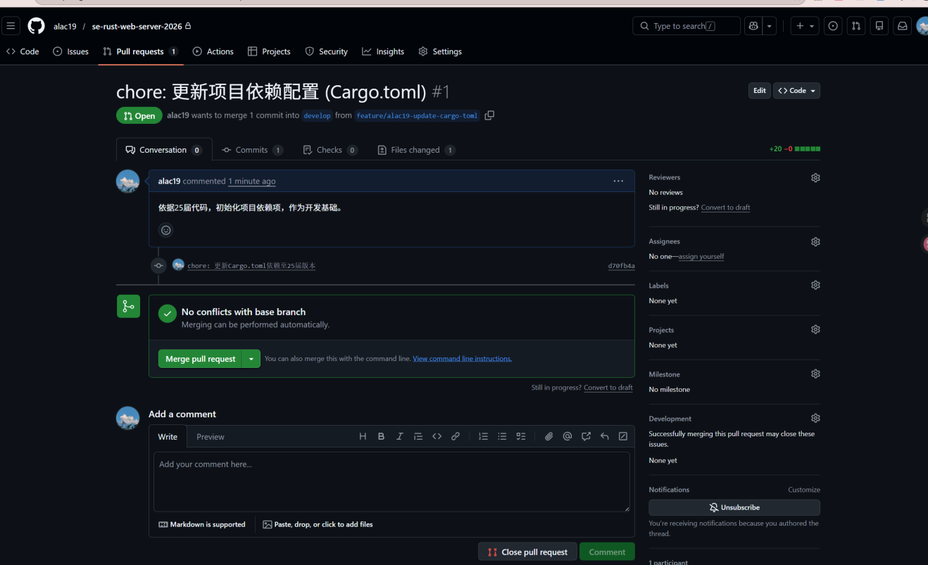

可点击“Files changed”查看比较详细修改情况，确认无误后可以合并：
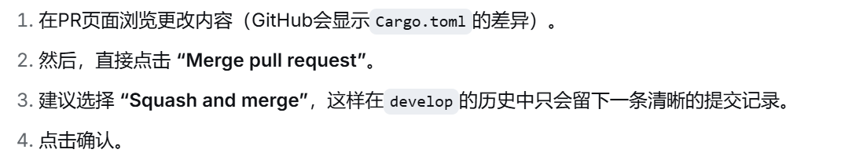

然后点击“Delete branch”，删除每次开发创建的新功能分支：

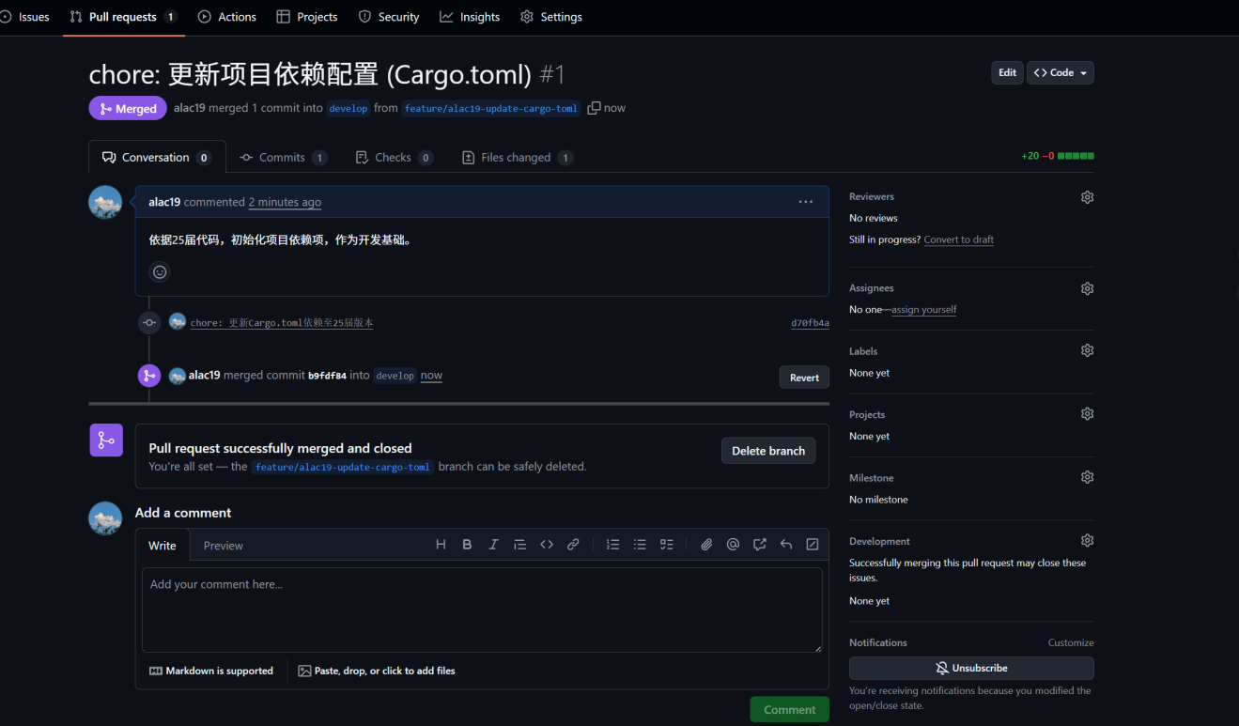

在本地切换回develop分支并拉取最新代码，并删除创建的新功能分支：
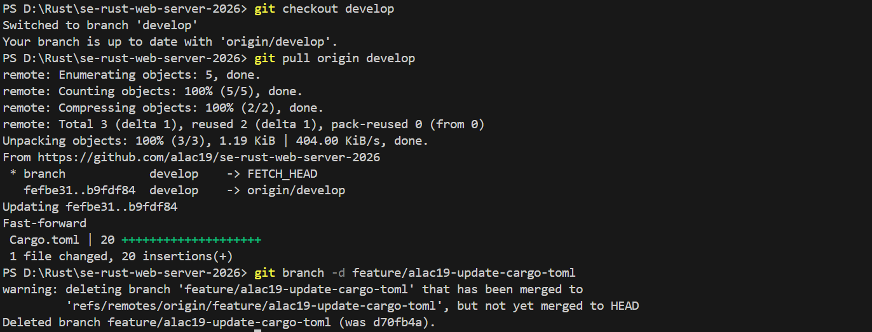

至此，只有develop更新了信息，最终稳定时再更新到main分支的PR进行发布：
